导师简介
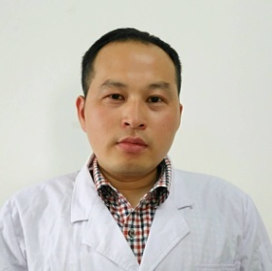  照片  粘贴处 | 姓名 | 唐仕欢 | 性别 | 男
 | 学历 | 博士 | 职称 | 研究员
 | 导师类别 | 硕士生导师 | 所属部门 | 整合中药学
 | 研究方向 | 心脑相关及复方干预机制研究 | 电子邮箱 | shtang@icmm.ac.cn
导师简介 | 中国中医药信息学会常务理事，中国中医药信息学会名医学术传承信息化分会秘书长，国家自然科学基金项目函审专家，《中国中药杂志》、《中国实验方剂学杂志》审稿人。  主要从事心脑相关及复方干预机制研究、名医经验与中药新药处方筛选研究。重点研究心脑互损的病理生理过程及其疾病的相关性，以及复方干预作用机制；研发中医传承辅助平台，并构建方药数据库，创建数据挖掘方法，应用整合策略对复方进行挖掘和现代解析。主持国家自然科学基金项目2项，作为分题负责人或骨干参与973计划、重点研发计划等国家级课题10余项，发表论文60余篇，主编或副主编著作7部，获中国中西医结合学会科技奖一等奖、二等奖各1项（排名前3），华夏医学科技奖二等奖1项（排名第2）、中华中医药学会著作奖2项，中国中医科学院科技奖二等奖2项（排名第1）。  除了中医药学研究之外，始终坚持中医临床一线，为北京“四大名医”孔伯华医学第四代传人，全国第二批名老中医药专家孔令诩主任医师学术继承人，跟随孔门学习8年有余，主编《孔令诩临证精要》。

